Лабораторная работа
Многопоточное и асинхронное программирование

Цель работы
Изучить основные механизмы многопоточного и асинхронного программирования в C#:
- Создание и управление потоками (Thread)
- Использование пула потоков (ThreadPool)
- Асинхронное программирование (async/await, Task)
- Синхронизация потоков (lock, Monitor, Mutex, Semaphore)
- Работа с параллельными коллекциями (ConcurrentDictionary, ConcurrentQueue)

Теоретическая часть

Основные понятия
Термин | Определение
Поток (Thread) | Наименьшая единица выполнения, которой ОС выделяет процессорное время
Многопоточность | Выполнение нескольких потоков в рамках одного процесса
Асинхронность | Выполнение операций без блокировки вызывающего потока
Синхронизация | Механизм координации доступа к общим ресурсам
Гонка данных | Ситуация, когда несколько потоков одновременно изменяют общие данные

Сравнение подходов

Аспект | Thread | ThreadPool | Task (TPL)
Управление | Ручное | Автоматическое | Автоматическое
Накладные расходы | Высокие | Низкие | Низкие
Контроль | Полный | Ограниченный | Умеренный
Возврат значения | Нет | Нет | Да (Task<T>)
Рекомендация | Редко | Фоновые задачи | По умолчанию

Задание 1. Создание и управление потоками (Thread)

Базовый поток

using System;
using System.Threading;

class Program
{
static void Main()
{
// Создание потока
Thread myThread = new Thread(DoWork);
myThread.Start();

// Главный поток продолжает работу
for (int i = 0; i < 5; i++)
{
Console.WriteLine($"Главный поток: {i}");
Thread.Sleep(100);
}

// Ожидание завершения дочернего потока
myThread.Join();
Console.WriteLine("Программа завершена");
}

static void DoWork()
{
for (int i = 0; i < 5; i++)
{
Console.WriteLine($"Дочерний поток: {i}");
Thread.Sleep(150);
}
}
}

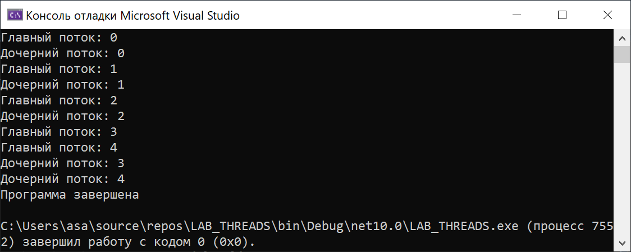

Передача параметров в поток

static void Main()
{
// Способ 1: через ParameterizedThreadStart
Thread thread1 = new Thread(PrintMessage);
thread1.Start("Привет из потока!");
thread1.Join();

// Способ 2: через лямбда-выражение
string message = "Сообщение через лямбду";
Thread thread2 = new Thread(() => Console.WriteLine(message));
thread2.Start();
thread2.Join();

// Способ 3: через отдельный класс
var worker = new Worker { Data = 42 };
Thread thread3 = new Thread(worker.Execute);
thread3.Start();
thread3.Join();
}

static void PrintMessage(object msg) => Console.WriteLine(msg);

class Worker
{
public int Data { get; set; }
public void Execute() => Console.WriteLine($"Обработка: {Data}");
}

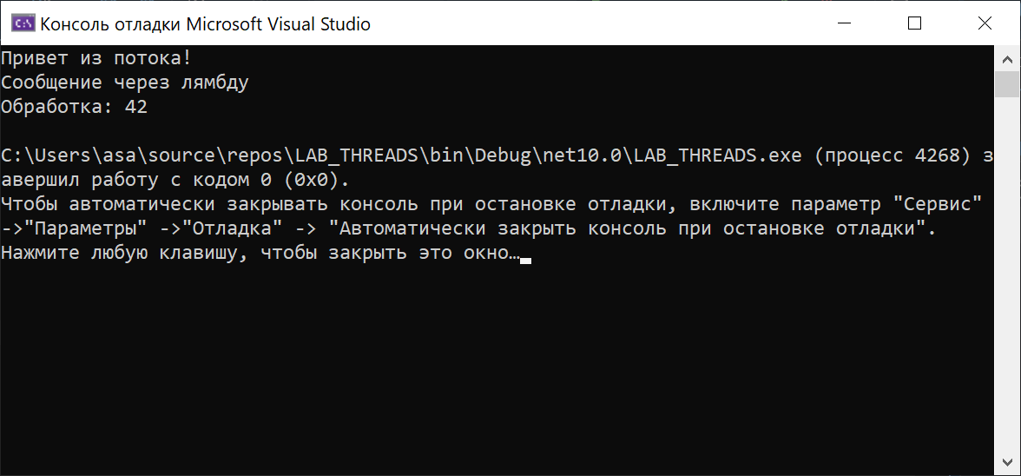

Задания для выполнения
- Создайте программу, которая запускает 3 потока. Каждый поток должен выводить числа от 1 до 10 с задержкой 200 мс. Используйте Join() для ожидания завершения всех потоков.
- Создайте программу "Гонка". Два потока одновременно инкрементируют общую переменную 100000 раз. Посмотрите на результат. Затем добавьте блокировку (lock) и сравните результаты.
- Реализуйте приоритеты потоков. Создайте три потока с разными приоритетами (Lowest, Normal, Highest) и запустите счётчики, наблюдая, какой поток выполняется чаще.

Задание 2: Пул потоков (ThreadPool)

using System;
using System.Threading;

class Program
{
static void Main()
{
// Получение информации о пуле
ThreadPool.GetMinThreads(out int minWorker, out int minCompletion);
ThreadPool.GetMaxThreads(out int maxWorker, out int maxCompletion);
Console.WriteLine($"Min: {minWorker}, Max: {maxWorker}");

// Постановка задачи в пул потоков
for (int i = 0; i < 10; i++)
{
int taskId = i;
ThreadPool.QueueUserWorkItem(state => ProcessTask(taskId));
}

Console.WriteLine("Главный поток продолжает работу...");
Console.ReadKey();
}

static void ProcessTask(int id)
{
Console.WriteLine($"Задача {id} выполняется в потоке {Thread.CurrentThread.ManagedThreadId}");
Thread.Sleep(500);
Console.WriteLine($"Задача {id} завершена");
}
}
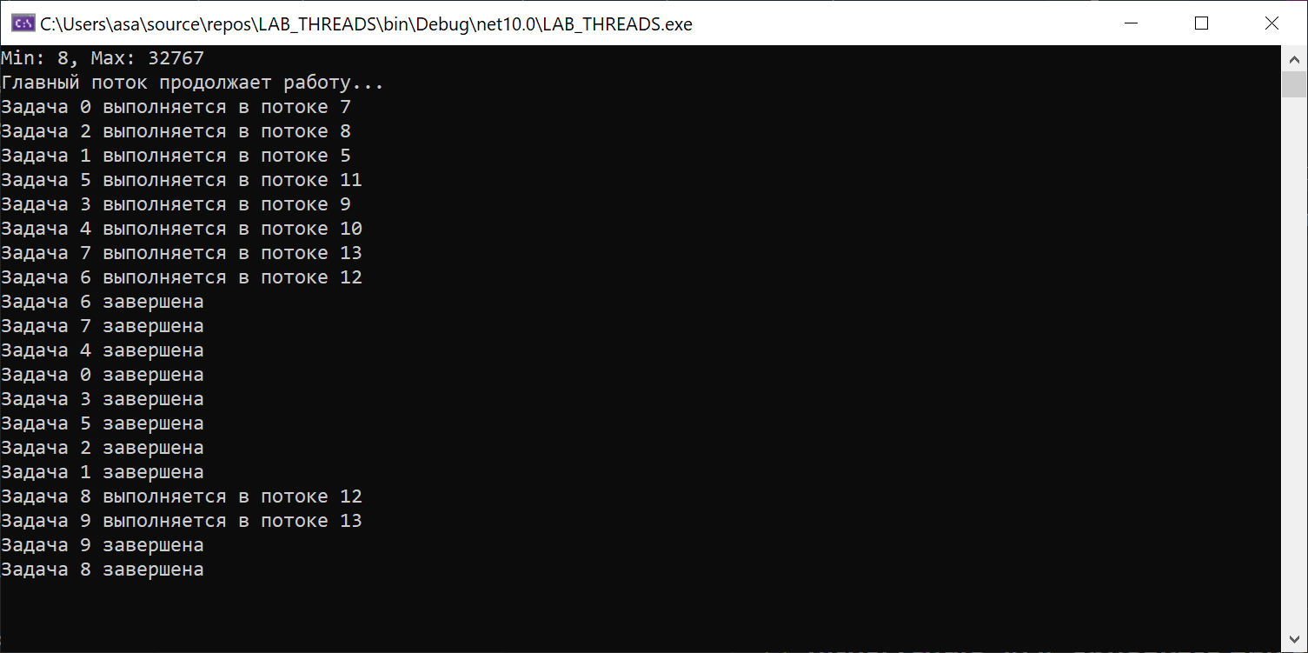

Задания для выполнения
- Создайте программу, которая ставит в пул потоков 20 задач. Каждая задача имитирует долгую операцию (Thread.Sleep). Выведите ID потока для каждой задачи. Сделайте вывод: используются ли одни и те же потоки для разных задач?
- Измерьте производительность: сравните время создания и запуска 1000 обычных потоков (Thread) и 1000 задач в пуле потоков (ThreadPool). Используйте Stopwatch.

Задание 3: Task и async/await

using System;
using System.Threading.Tasks;

class Program
{
static async Task Main()
{
Console.WriteLine("=== Базовый async/await ===\n");

// Запуск асинхронной операции
Task<int> task = LongRunningOperationAsync();

// Главный поток не блокируется
Console.WriteLine("Главный поток продолжает работу...");

// Ожидание результата
int result = await task;
Console.WriteLine($"Результат: {result}");

// Параллельное выполнение задач
Console.WriteLine("\n=== Параллельные задачи ===");
await ParallelOperationsAsync();

// Обработка ошибок
Console.WriteLine("\n=== Обработка ошибок ===");
await HandleErrorsAsync();
}

static async Task<int> LongRunningOperationAsync()
{
Console.WriteLine("Операция начата...");
await Task.Delay(2000); // Имитация долгой работы (не блокирует поток)
Console.WriteLine("Операция завершена");
return 42;
}

static async Task ParallelOperationsAsync()
{
// Запускаем несколько задач параллельно
Task task1 = Task.Run(() => SimulateWork("Задача 1", 1000));
Task task2 = Task.Run(() => SimulateWork("Задача 2", 1500));
Task task3 = Task.Run(() => SimulateWork("Задача 3", 800));

// Ожидаем все задачи
await Task.WhenAll(task1, task2, task3);
Console.WriteLine("Все задачи завершены");
}

static void SimulateWork(string name, int delay)
{
Console.WriteLine($"{name} начата");
Thread.Sleep(delay);
Console.WriteLine($"{name} завершена");
}

static async Task HandleErrorsAsync()
{
try
{
await FaultyOperationAsync();
}
catch (InvalidOperationException ex)
{
Console.WriteLine($"Поймано исключение: {ex.Message}");
}
}

static async Task FaultyOperationAsync()
{
await Task.Delay(100);
throw new InvalidOperationException("Что-то пошло не так!");
}
}
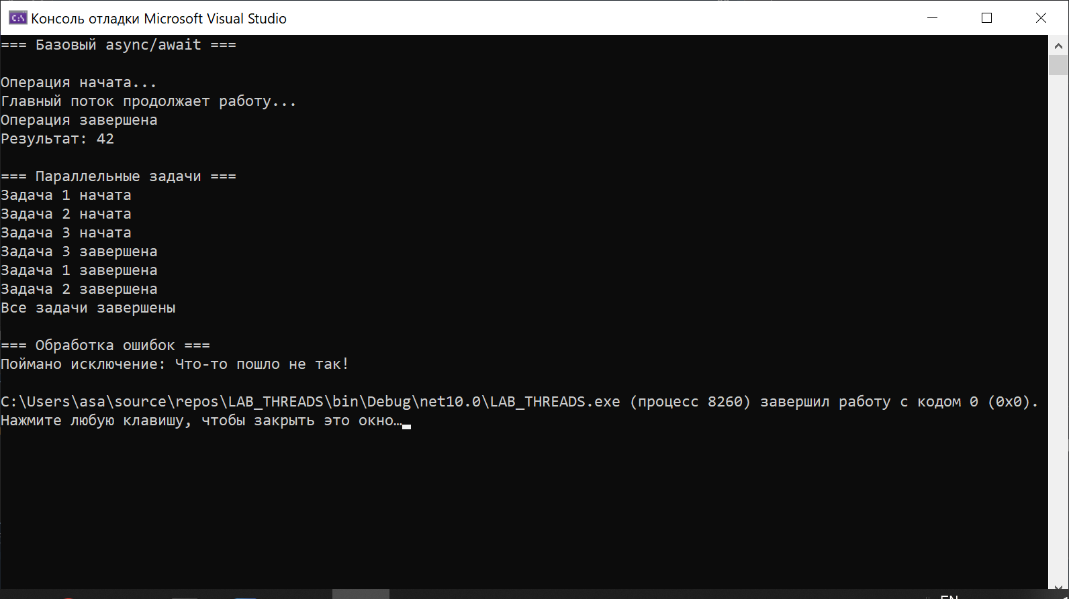
Задания для выполнения
- Создайте асинхронный метод, который скачивает данные с трёх разных URL (используйте Task.Delay для имитации). Запустите их параллельно с помощью Task.WhenAll и выведите результаты.
- Реализуйте асинхронный таймер с использованием Task.Delay. Программа каждые 2 секунды выводит текущее время. Через 10 секунд таймер должен остановиться.
- Напишите метод, который вычисляет числа Фибоначчи асинхронно, используя Task.Run для тяжёлых вычислений.

Задание 4: Синхронизация потоков

using System;
using System.Threading;
using System.Threading.Tasks;

class BankAccount
{
private int _balance = 0;
private readonly object _lock = new object();

public void Deposit(int amount)
{
lock (_lock) // Только один поток может войти в этот блок
{
int newBalance = _balance + amount;
Thread.Sleep(10); // Имитация работы
_balance = newBalance;
Console.WriteLine($"+{amount}: Баланс = {_balance}");
}
}

public void Withdraw(int amount)
{
lock (_lock)
{
if (_balance >= amount)
{
int newBalance = _balance - amount;
Thread.Sleep(10);
_balance = newBalance;
Console.WriteLine($"-{amount}: Баланс = {_balance}");
}
else
{
Console.WriteLine($"Недостаточно средств для снятия {amount}");
}
}
}

public int GetBalance()
{
lock (_lock) { return _balance; }
}
}

class Program
{
static void Main()
{
var account = new BankAccount();
var tasks = new Task[10];

// 5 потоков пополняют счёт
for (int i = 0; i < 5; i++)
{
int amount = 100;
tasks[i] = Task.Run(() => account.Deposit(amount));
}

// 5 потоков снимают деньги
for (int i = 5; i < 10; i++)
{
int amount = 50;
tasks[i] = Task.Run(() => account.Withdraw(amount));
}

Task.WaitAll(tasks);
Console.WriteLine($"\nИтоговый баланс: {account.GetBalance()}");
}
}

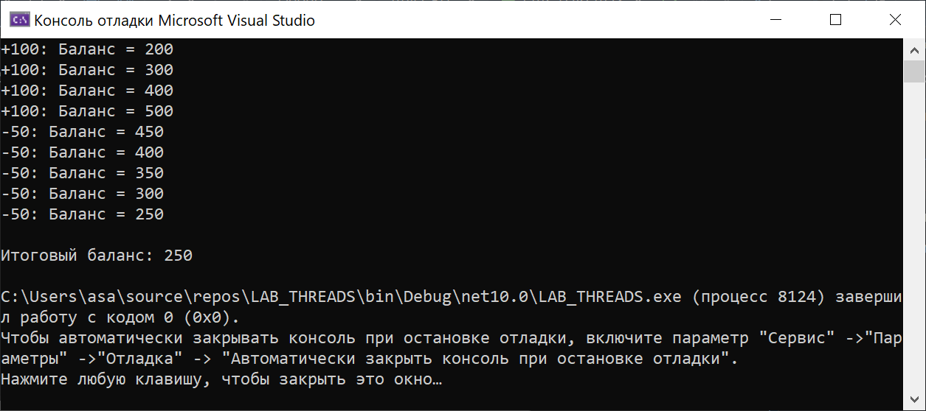

Задания для выполнения
- Создайте класс SafeCounter с методами Increment, Decrement и GetValue. Используйте lock для потокобезопасности. Запустите 100 потоков на инкремент и 100 на декремент (каждый по 1000 раз). Проверьте корректность результата.
- Реализуйте Producer-Consumer с использованием Monitor.Wait и Monitor.Pulse. Producer генерирует числа, Consumer их обрабатывает.
- Используйте Semaphore для ограничения количества одновременно работающих потоков (например, не более 3).

Задание 5: Параллельные коллекции

using System;
using System.Collections.Concurrent;
using System.Threading.Tasks;

class Program
{
static void Main()
{
Console.WriteLine("=== ConcurrentDictionary ===\n");
UseConcurrentDictionary();

Console.WriteLine("\n=== ConcurrentQueue (Producer-Consumer) ===\n");
UseConcurrentQueue();

Console.WriteLine("\n=== ConcurrentBag ===\n");
UseConcurrentBag();
}

static void UseConcurrentDictionary()
{
var dict = new ConcurrentDictionary<int, string>();

// Параллельное добавление
Parallel.For(0, 100, i =>
{
dict.TryAdd(i, $"Value_{i}");
});

Console.WriteLine($"Количество элементов: {dict.Count}");

// Параллельное обновление
Parallel.ForEach(dict, kvp =>
{
dict.TryUpdate(kvp.Key, $"Updated_{kvp.Value}", kvp.Value);
});

Console.WriteLine("Все элементы обновлены");
}

static void UseConcurrentQueue()
{
var queue = new ConcurrentQueue<int>();

// Producer
var producer = Task.Run(() =>
{
for (int i = 0; i < 10; i++)
{
queue.Enqueue(i);
Console.WriteLine($"Произведено: {i}");
Task.Delay(100).Wait();
}
});

// Consumer
var consumer = Task.Run(() =>
{
while (true)
{
if (queue.TryDequeue(out int item))
{
Console.WriteLine($"Потреблено: {item}");
}
Task.Delay(150).Wait();
}
});

Task.WaitAll(producer);
}

static void UseConcurrentBag()
{
var bag = new ConcurrentBag<int>();

Parallel.For(0, 1000, i =>
{
bag.Add(i);
});

Console.WriteLine($"Всего добавлено: {bag.Count}");

// У каждого потока свой "пул" элементов в bag
int sum = 0;
Parallel.ForEach(bag, item =>
{
Interlocked.Add(ref sum, item);
});

Console.WriteLine($"Сумма: {sum}");
}
}

Задания для выполнения
- Реализуйте потокобезопасный кэш с использованием ConcurrentDictionary. Кэш должен поддерживать добавление, получение и удаление элементов по ключу. Срок жизни элемента — 10 секунд.
- Создайте очередь для обработки заказов. Producer генерирует заказы (ID, сумма), несколько Consumer обрабатывают их параллельно. Используйте ConcurrentQueue.
- Реализуйте простой Web-скрейпер (или симуляцию), который параллельно скачивает данные с нескольких URL. Используйте ConcurrentBag для сбора результатов.

Задание 6: CancelationToken (отмена операций)

using System;
using System.Threading;
using System.Threading.Tasks;

class Program
{
static async Task Main()
{
Console.WriteLine("=== Отмена операций ===\n");

var cts = new CancellationTokenSource();

// Отмена через 3 секунды
cts.CancelAfter(3000);

try
{
await LongRunningTaskAsync(cts.Token);
}
catch (OperationCanceledException)
{
Console.WriteLine("Операция была отменена!");
}

// Ручная отмена
Console.WriteLine("\nНажмите Enter для отмены...");
var manualCts = new CancellationTokenSource();
var task = Task.Run(() => LoopWithCancellation(manualCts.Token));
Console.ReadKey();
manualCts.Cancel();

await task;
}

static async Task LongRunningTaskAsync(CancellationToken token)
{
for (int i = 0; i < 10; i++)
{
token.ThrowIfCancellationRequested();
Console.WriteLine($"Шаг {i + 1}");
await Task.Delay(500, token);
}
}

static void LoopWithCancellation(CancellationToken token)
{
for (int i = 0; i < 100; i++)
{
if (token.IsCancellationRequested)
{
Console.WriteLine("Цикл прерван!");
return;
}
Console.WriteLine($"Итерация {i + 1}");
Thread.Sleep(200);
}
}
}

Задания для выполнения
- Создайте программу, которая запускает длительный расчёт (например, нахождение простых чисел до 10^7). Реализуйте возможность отмены по нажатию клавиши.
- Используйте CancellationTokenSource.CreateLinkedTokenSource для объединения нескольких источников отмены.

Задание 7: Комплексное задание — Параллельная обработка данных
Постановка задачи:
Разработать программу для параллельной обработки большого массива данных. Программа должна:
- Сгенерировать массив из 1,000,000 случайных чисел.
- Разделить массив на 4 части (по количеству ядер).
- Параллельно обработать каждую часть:
  - Вычислить сумму
  - Найти минимум и максимум
  - Вычислить среднее арифметическое
- Агрегировать результаты из всех частей.
- Сравнить производительность синхронной и параллельной обработки.
Требования к реализации:
- Использовать Parallel.ForEach или Partitioner
- Использовать локальную агрегацию для минимизации блокировок
- Вывести время выполнения для синхронного и параллельного вариантов

// Шаблон для выполнения
using System;
using System.Collections.Concurrent;
using System.Diagnostics;
using System.Linq;
using System.Threading.Tasks;

class Program
{
static void Main()
{
// Генерация данных
const int size = 10_000_000;
var data = new int[size];
var rand = new Random(42);
for (int i = 0; i < size; i++)
data[i] = rand.Next(1, 1000);

// Синхронная обработка
var sw = Stopwatch.StartNew();
var syncResult = ProcessSynchronously(data);
sw.Stop();
Console.WriteLine($"Синхронно: {sw.ElapsedMilliseconds} мс");

// Параллельная обработка
sw.Restart();
var parallelResult = ProcessInParallel(data);
sw.Stop();
Console.WriteLine($"Параллельно: {sw.ElapsedMilliseconds} мс");

// Проверка результатов
Console.WriteLine($"\nРезультаты одинаковы: {syncResult.Sum == parallelResult.Sum}");
}

static (long Sum, int Min, int Max, double Avg) ProcessSynchronously(int[] data)
{
// Реализуйте синхронную обработку
throw new NotImplementedException();
}

static (long Sum, int Min, int Max, double Avg) ProcessInParallel(int[] data)
{
// Реализуйте параллельную обработку с использованием Parallel.For
throw new NotImplementedException();
}
}

Контрольные вопросы
- В чём разница между Thread.Sleep() и Task.Delay()?
- Что произойдёт, если в async методе нет await?
- Как избежать deadlock при использовании Task.Result или Task.Wait() в UI-приложениях?
- В каких случаях следует использовать ConfigureAwait(false)?
- Чем отличается ConcurrentDictionary от обычного Dictionary с lock?
- Что такое SemaphoreSlim и когда его использовать?
- Как работает CancellationToken под капотом?
- В чём преимущество ValueTask<T> перед Task<T>?

